СЕМЁНОВ ДЕНЬ

Фольклорный праздник для старших дошкольников и начальной школы

Авторы сценария, текстов песен и музыки Вераника Николаевна Афонасова, музыкальный руководитель МБДОУ № 145, тел. 8 903046759, 8 9832293270, 650040, г. Кемерово, ул. Юрия Двужильного, д.24\1, кв. 1-а, v.afon@mail.ru;
и Татьяна Викторовна Фасенко, педагог по театральной деятельности МАДОУ № 239, тел. 89235325315, 650060 г. Кемерово, пр. Шахтёров, 62-а, кв.2, tasena67@mail.ru

Г. Кемерово - 2017

Пояснительная записка.
Этот сценарий был написан и поставлен коллективом педагогов детского сада № 145 для участия в Театральном фестивале дошкольных учреждений г. Кемерово в 2003 году. При написании данного сценария использовалось периодическое издание Управления культуры Кемеровской области «Клубный репертуар». Я думаю, что эту постановку вполне могут осуществить ученики начальной школы. Актуальность этой темы - знакомство с народными традициями, обычаями, праздниками - непреходяща. Обряд встречи бабьего лета, обязательный в старину, в наше время забыт, поэтому знакомство подрастающего поколения с этой темой будет очень полезна для формирования представлений о культуре русского народа.

СЕМЁНОВ ДЕНЬ
Фольклорный праздник для старших дошкольников и начальной школы
Действующие лица: Марфа, Отец, Мать, 6 девиц-подружек ( можно заменить на дружков).
На сцене горница, на лавке спит отец, на сундуке спит Марфа (в нижней рубахе, потом сверху ей наденут сарафан), возле неё на стуле дремлет матушка. Слышен крик петуха. Из-за кулис выглядывает 1 подружка, кричит.
1 подружка. Марфушка, вставай, Семёнов день наступил!
Мать. Ах, отстаньте! (Продолжает баюкать Марфу). Баю – баюшки - баю, раскрасавицу мою!
2 подружка (с другой стороны). Эй, Марфушка! Семён - летопроводец настал, лето провожать позвал!
Отец. Тихо ты, Наталка, стрекочешь, как галка! (Обращаясь к Марфе). Спи, моё зевало, спи, моё горлало…
3 подружка. Проснись, Марфушенька, проснись, душенька, колокола звонят, День Святого Симеона Столпника праздновать велят!
Марфа. Ах, оставьте… Мне сон милее матери, роднее отца…(Мать и отец проснулись, всплеснули руками от возмущения).
4 подружка. Эх, не взять Марфушку уговором, запевайте, девки, хором!
Девицы-подружки заводят хоровод «Как на утренней заре», в это же время мать и отец одевают Марфу, причёсывают.
Мать. Чего горланите, разоряетесь, дитяте есть пора, а вы мешаетесь!
5 подружка. Ты, Марфушка, до обеда проспала, палец о палец не ударила, на обед не заработала!
6 подружка. А ну, сказывай, чем народ удивишь – потешишь?
Марфа. Могу петь, плясать, небылицы сказывать!
1 подружка. Ну-ка, ну-ка, послушаем! (Все садятся на лавки и сундук, подпирают щёки руками).
На фоне русской народной мелодии «А я по лугу», Марфа тараторит.

Марфа. Жил-был старик с мужем, а старуха с женой. Жили они богато, но бедно, денег складывать некуда, да мешка купить не на что. В одном кармане вошь на аркане, в другом блоха на цепи. Старуха была красавица, из назёма брана, голиком разрисована. За окошко глянет – птички дохнут, собаки лают. Было у них скота много: два кота дойных, да две кошки убойных. Была у них медная посуда – крест да пуговица. Был огород – репей да луковица. Хлеба много, да есть нечего. Дети плачут, жёнка ревит, а старик говорит: «Эй, народы, каково у меня в избе весело! Ребята ругаются, женка ревит, а плясать некому!»
2 подружка. Во, даёт! Да складно как!
Марфа. Это ещё что! Я вот про одного мужика знаю…
3 подружка. Хватить небылицы сказывать, пора праздник начинать!
4 подружка. Ты, Марфушка, не зевай, скорей веселье затевай!
5 подружка. Ты ж у нас затейница!
6 подружка. Начинай – не терпится!
Исполняется хороводная песня «Ах, как наше солнышко устало», все поют 1 куплет, кроме Марфы, она ходит между подругами, почёсывает голову (все резко замолчали, стоп-кадр).
Марфа (мысли вслух). Кабы в грязь лицом не ударить, народ честной позабавить!
Исполняется второй куплет. Стоп-кадр. Марфа знаками показывает, что придумала что-то и последний куплет поёт одна.
1 подружка. Бабье лето настало – снова людям тепло стало!
2 подружка. У бабы есть лето, а мужика нету!
3 подружка. Бабье лето снова с нами, да холода не за горами!
Марфа. Чего лясы точить, пора комаров и мух хоронить!
Причитания:
4 подружка. Ой, прощайте, комары да мухи! Не кусайте больше наши брюхи!
5 подружка. Ох, прощайте тараканы-мошки,
Не укусите вы больше наши ножки!

6 подружка. Помирайте с миром, осы, блохи,
Не услышите вы больше наши вздохи!
1 подружка. Распрощаемся до будущего лета,
Не видать вам больше бела света…
Марфа. Букашек и козявок проводили? (Все весело: Да!)
Мошек, таракашек схоронили? (Да!)
Значит, зиму зимовать,
Мошек, блошек, таракашек,
Всех козявок и букашек…
Все вместе. Будем только вспоминать!
2 подружка. Красно лето проводили!
3 подружка. Симеону Столпнику угодили!
4 подружка. Бабье лето наступило,
Урожаю путь открыло!
5 и 6 подружки. Урожай мы соберём,
Снова праздновать начнём!
Марфа. Снова праздновать начнёте
Марфушу позовёте (потягивается и зевает).
А сейчас я буду спать…
Отец. Вас прошу я не мешать!
Все на цыпочках уходят.
Мать. Кто нам дитятко разбудит – тому очень худо будет! (Заснули на своих первоначальных местах).
Из-за кулис слышен хохот подружек, Марфа, отец и мать подскакивают
от испуга, идут на поклон. Из-за кулис на поклон выходят остальные.

Приложение:

Как на утренней заре
- Как на утренней заре
Запел Петя во дворе
Ай, люли, во дворе,
Ай, люли, во дворе.
- Услыхал его народ
Возле Марфиных ворот,
Ай, люли, у ворот,
Ай, люли, у ворот.
- Петя песню запевал,
Всех на праздник созывал.
Ай, люли, созывал,
Ай, люли, созывал.
Речетатив: Всем народом приходили,
Хороводы заводили,
Громко песни распевали,
Красно лето провожали,
Лето красное прощай,
Лихом нас не поминай!

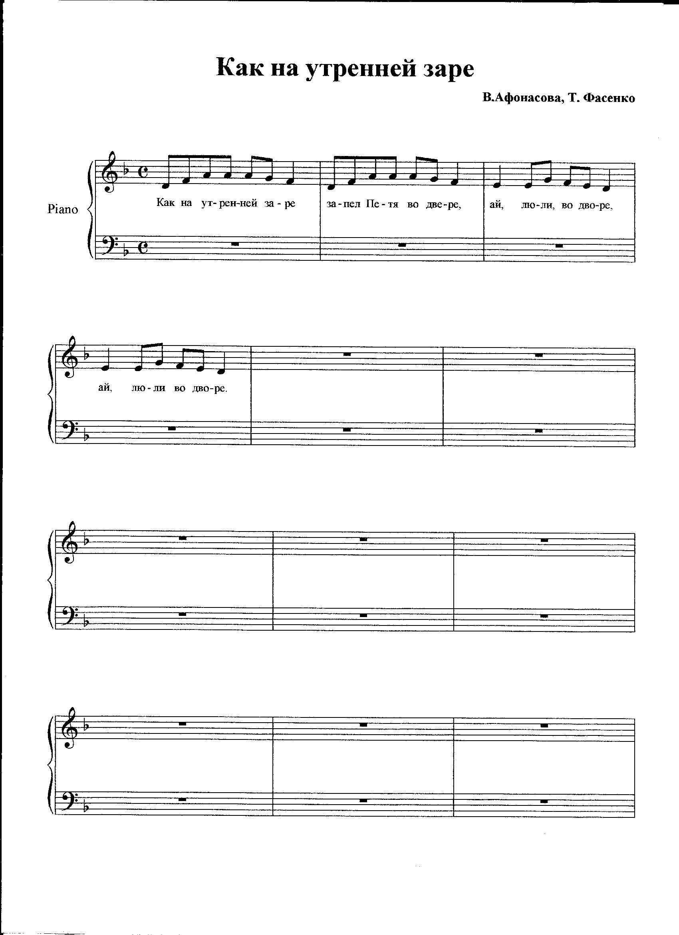

Летопровожальная песня.

- Ох, как наше солнышко устало,
Да греть жарко землю перестало,
Как завяли все травиночки-былиночки,
Как засыпало листвою все тропиночки.

- Ах, Семён, ты наш, летопроводец,
Встань ты с нами в общий хороводец,
Ты позволь ещё чуть-чуть повеселиться,
На лугах зелёных, ой, да порезвиться!

- Ой, вы, красны девки, не просите,
Столпника Семёна не гневите,
Моего послушайте совета
И встречайте завтра наше бабье лето!
